**Kreuzfahrtbericht ART 328 A**

San Francisco, 12.02.2019

**„Jubiläumsfahrt & Schnupperkurs mit MS Artania“**

**19.08.-24.08.2023 (5 Tage)**

|  |  |  |  |  |  |
| --- | --- | --- | --- | --- | --- |
| **Datum** | **Hafen** | **Geplant lt. Ausschreibung**  **Ankunft             Abfahrt** | | **Tatsächliche Zeiten**  **Ankunft       Abfahrt** | |
| 19.08 | Bremerhaven | - | 18.00 | - | 18.54 |
| 20.08 | Seetag | - | - | - | - |
| 21.08. | Lysekil | 08.00 | 17.00 | 07.48 | 17.36 |
| 22.08. | Oslo | 10.00 | 20.00 | 09.06 | 20.00 |
| 23.08. | Skagen | 08.00 | 14.00 | 06.48 | 13.49 |
| 24.08. | Kiel | 09.00 | - | 07.42 | - |

**Kapitän** Alex Zinkovskyi

**Hotelmanager** Balasz Schweitzer

**Schiffsarzt**  Dr. Bruno Jansen

**Staffliste**



**Passagiere:**



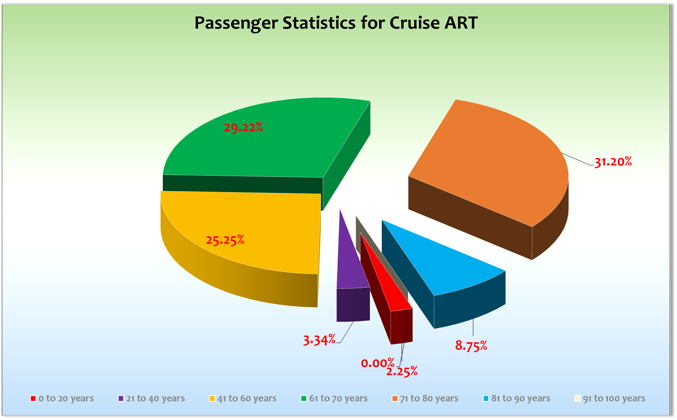

**Außerplanmäßige Einstiege:**

**Außerplanmäßige Ausstiege:**

**20.8.:** Christoph Than und Ehefrau BN 231858 aus medizinischen Gründen.

**22.8.:** Ehepaar Arndt 5117 BN 255254 stieg aus medizinischen Gründen in Oslo aus.

**Bremerhaven**

70 Hochschul Besucher. Sekt Begrüßung in der ATL und Gruppenfoto. Ansonsten ca. 50 weitere Besucher.

Einschiffung: Check in 13.00 x-Ray 13:30 Sekt 13.35 An Bord 14.00 Kabinen 15.00

Frau Christa Koch BN 199653 ist nicht angereist.

Die Gäste der 5359 Raufer / Westermann BN 237013 konnten erst während der Rettungsübung um ca. 18.15 Uhr an Bord kommen, weil Herr Westermann kein Ausweisdokument mit sich führte. Selbst ein Rucksack, den er in Bremen hat stehen lassen, erwies sich nach Anlieferung durch die Bahn/Polizei in Bremerhaven nicht als hilfreich, da auch dieser keinen Reisepass (entgegen seiner Vermutung) enthielt. Ersatzdokument in Bremerhaven ausgestellt.

**Lysekil**

Liegeplatz trotz starker Winde bis 30 Knoten an der Pier eingenommen. 2 Schlepper unterstützten uns. Die Stadt ist 1,5 km von der Pier entfernt. In Zukunft kann gerne auch ein Shuttle angeboten werden.

**Oslo**

Liegeplatz Filipstad Quay. Wir mussten mit dem Bug voraus anlegen (Anwohner stören sich über das Heck. Lotsen baten Durchsagen auf den Außendecks auf ein Minimum zu reduzieren. Knapp1,5 km zu Fuß ins Zentrum. Es fuhr auch ein Hop on / off Bus. Das Metrosystem ist gut und preiswert.

**Skagen**

Insgesamt 2 Shuttlebusse im Einsatz. Schöner letzter Hafen vor Kiel.

**Kiel**

Gäste durften bis 09.00 in den Kabinen verweilen. Zügige Ausschiffung. Gepäck über die Shell door rausgebracht.

**Hoteldepartment**

Wir versuchten auf der 5 Tage Reise schon einige Kreditkarten im Terminal einzulesen. Leider waren 2 der verwendeten Geräte defekt, so dass 200 Gäste dies während der Reise erneut durchführen mussten. Leider schief gegangen, aber eine super Idee.

Sehr gute Zusammenarbeit mit Hoteldirektor Balasz Schweitzer, seinen Offizieren und deren Teams. Vielen lieben Dank!

**Bridge / BSM / Technik**

Sehr gute Zusammenarbeit mit Kapitän Alex Zinkovskyi, seinen Offizieren und deren Teams. Vielen lieben Dank!

**E-Bikes**

Die e-bike Touren wurden gut angenommen. Es waren 2 guides an Bord.

**Beschwerden**

Frau Wrede 4489 BN 249971 beanstandete das Waschen auf Deck 4 , Anschluss der Schlaeuche um 4 in der Frueh.

7454 Frau Raab BN 215128 Essen am Galaabend bis 22.00 Uhr. Keine Entschuldigung vom K[chenchef. Teletext funktioniert nicht. Keine Info im TP dazu. Gespräch am 22.8.

6608 Gäste Korn / Simon BN 255610 Kab 6608 mussten wegen einer Reparatur für einen Tag in eine Schlafkabine ziehen. Danach konnten sie in ihre behindertengerechte Kabine zurückkehren. 2 x 49 € Kulanz Ausflugsguthaben.

**Behörden**

Zügige Freigaben. In Oslo wollten die Behörden einen Gast sehen (Mrs. Cornelia Lausch BN 285235). Dies wurde schon im Vorfeld kommuniziert, so dass die Dame vorbereitet war und keine Wartezeit entstand.

**Dies und das**

Gruppencocktails für diese Reise ART328A: - Columbus Gruppe - - - 130 Pax

Gruppenfoto Facebook Gruppe „Artania-Freunde“

**Fazit**

Eine sehr intensive, aber auch schöne Reise. Sowohl „alte“ Gäste als auch Erstfahrer fühlten sich „Willkommen zu Hause“.

**Entertainmentbericht von Entertainmentmanager JP Hofferbert**

**Jörn Hofer**

Kreuzfahrtdirektor

24.08.2023

Cc: Andreas Vespermann (aves@seachefs.com); art@phoenixreisen.com; Joerg Dunkel (info@joergdunkel.de); B.Drechsel@phoenixreisen.com; chris.schaedel@gmx.de; Claudia Kempkes (claudia.kempkes@schultecruise.com); DER Reiseleitung (rl@dts-kreuzfahrt.com); Franz Alois (drafranz@hotmail.com); G.Zisopoulos@phoenixreisen.com; joern-hofer1@freenet. de (joern-hofer1@freenet.de); Jose Guaithero (jose.sguaithero@schultecruise.com); k.gruschka@hotmail.de; mbzdega@web. de (mbzdega@web.de); M.Schulze@PhoenixReisen.com; Sinah Lucius (CSDE-SMC) <sinah.lucius@schultecruise.com>; N.Jepsen@PhoenixReisen.com; ARTANIA - Hotel Manager - Thomas Appenzeller <Hotel.Manager@MS-Artania.com>; ARTANIA - Master - Odd Jarle Flateboe <Master@MS-Artania.com>; ARTANIA - Cruise Director - Klaus Stephan Gruschka <Cruise.Director@MS-Artania.com>; CD? (upontheship@aol.com); Frank Oertel (frank.oertel@schultecruise.com); fleet@phoenixreisen.com; Martin Oberfell (martin.oberfell@schultecruise.com); Richard Bos (richard.bos@schultecruise.com); Martin Springer (martin.springer@schultecruise.com); Moritz Stedtfeld (moritzstedtfeld@yahoo.de); DER Künstler (show@dts-kreuzfahrt.com)